
Факултет по изчислителна техника и автоматизация Катедра Компютърни Системи и Технологии

Курсов проект

Разработване на уеб сайт за детски дрехи

Дипломант: Дмитро Володимирович Чеглатонев
Специалност: Компьютърни системи и технологии
Факултетен номер: 24621514
Адрес: https://github.com/Dmitro06/WebDesignProject.git

Проверил:...............
/гл. ас. д-р Г. Маринова/

СЪДЪРЖАНИЕ

ВЪВЕДЕНИЕ..............................................................2
- Цели, функции и аудитория на уебсайта...............................3
  - Цели на сайта..................................................3
  - Функции на сайта...............................................3
  - Аудитория и тип на сайта.......................................4
- Технологии за създаване на уебсайта.................................5
  - HTML5..........................................................5
  - CSS3...........................................................5
  - JavaScript.....................................................5
  - localStorage API...............................................6
  - Допълнителни инструменти.......................................6
- Основни раздели. Логическа и физическа
структура....................7
  - Физическа структура............................................7
  - Логическа структура...........................................8
- Дизайн на уебсайта.................................................9
  - Блокова композиция на страниците..............................9
  - Цветова схема.................................................10
  - Типография....................................................10
  - Responsive дизайн.............................................11
- Характеристики на уебсайта.........................................12
  - Самостоятелно разработени модули..............................12
  - Описание на продуктовия каталог...............................13
- Тестване...........................................................14
  - Функционално тестване.........................................14
  - Кроссбраузърно тестване.......................................15
  - Responsive тестване...........................................15
ЗАКЛЮЧЕНИЕ............................................................16
СПИСЪК НА ИЗПОЛЗВАНАТА
ЛИТЕРАТУРА.....................................17
ПРИЛОЖЕНИЕ — Програмен код............................................18

ВЪВЕДЕНИЕ

Настоящият курсов проект представя разработката на функционален уеб магазин за детски дрехи с наименование Kids' Clothes Store. Сайтът е реализиран с клиентски уеб технологии – HTML5, CSS3 и JavaScript – без използване на back-end сървър или база данни.
Електронната търговия е един от най-бързо развиващите се сектори в глобалната икономика. Световният пазар на е-търговия надхвърли 5,8 трилиона долара през 2023 г. и продължава да расте. В сферата на детското облекло онлайн пазаруването придобива все по-голямо значение – родителите ценят удобството да пазаруват от вкъщи, особено с малки деца.
Наименование на сайта: Kids' Clothes Store
Цел на проекта: Разработване на пълнофункционален уеб магазин за детски дрехи с интуитивен потребителски интерфейс, каталог с продукти и система за управление на количката.
За постигане на целта са формулирани следните задачи:
- Анализ на изискванията и проектиране на структурата насайта
- Разработване на визуален дизайн, съответстващ нацелевата аудитория
- Имплементация на HTML/CSS оформление с responsiveдизайн
- Реализация на JavaScript логика за управление наколичката
- Разработване на страница на всеки продукт с галерия отснимки
- Тестване на функционалността и съвместимостта сбраузъри

1. ЦЕЛИ, ФУНКЦИИ И АУДИТОРИЯ НА УЕБСАЙТА

1.1 Цели на сайта
Уебсайтът е разработен с четири основни цели:
- Информиране на аудиторията за наличните детски дрехи итехните характеристики
- Улесняване на процеса на онлайн покупка чрез интуитивенинтерфейс и лесна навигация
- Увеличаване на обема на продажбите чрез привлекателендизайн и ясно представяне на продуктите
- Разширяване на географията на продажбите чрез
достъпност от всяко устройство

1.2 Функции на сайта
Сайтът изпълнява следните функции:
- Показване на информация за всички налични продукти сизображения, описания и цени
- Категоризиране на продуктите по групи: Нови постъпления, Момичета, Момчета, Новородени, Намаления
- Приемане на поръчки чрез добавяне на артикули вколичката с избор на размер
- Управление на количката: промяна на количество,изтриване на артикули, изчисляване на сума
- Запазване на данните на количката между сесиите чрезlocalStorage
- Предоставяне на детайлна информация за всеки продуктчрез отделна страница с галерия
- Регистрация и вход в потребителски акаунт (интерфейс)

1.3 Аудитория и тип на сайта
Целевата аудитория на Kids' Clothes Store включва:
- Родители с деца от 0 до 13 години, търсещи качествени идостъпни детски дрехи
- Баби и дядовци, търсещи подарък за внуци
- Потребители, предпочитащи онлайн пазаруването зарадиудобство и широк избор
Тип на сайта: Търговски уеб сайт (онлайн магазин / е-commerce). Сайтът съчетава функциите на каталог с продукти и онлайн магазин с количка за пазаруване. Характеризира се с ясна навигационна структура, продуктови страници с детайлна информация и система за управление на поръчките.

2. ТЕХНОЛОГИИ ЗА СЪЗДАВАНЕ НА УЕБСАЙТА

2.1 HTML5
HTML5 (HyperText Markup Language версия 5) е стандартният език за структуриране на уеб съдържание, приет от W3C през 2014 г. В проекта са използвани 22 HTML файла.
Предимства: Семантични елементи подобряват достъпността и SEO; нативна поддръжка на мултимедия; широка поддръжка от всички браузъри.
Недостатъци: Статична структура без back-end; трудно мащабиране при голям брой продукти.
Приложение в проекта: тагове <section>, <nav>, <footer>; data-атрибути за
пренос на данни към JavaScript; SVG икона за количката; форми за избор на размер и имейл абонамент.

2.2 CSS3
CSS3 (Cascading Style Sheets версия 3) е стиловият език за оформление на HTML документи. Файлът style.css съдържа над 1200 реда код.
Предимства: Мощни layout инструменти (Grid, Flexbox); анимации и трансформации без JavaScript; media queries за responsive дизайн.
Недостатъци: Различно поведение в различни браузъри; сложност при големи проекти без preprocessor.
Приложение в проекта: CSS Grid за продуктовата решетка; Flexbox за навигацията и footer; backdrop-filter: blur за navbar ефекта; CSS градиенти и transition анимации; три брейкпойнта (1024px, 768px, 480px) за responsive оформление.

2.3 JavaScript
JavaScript е динамичен, интерпретиран език за програмиране, основен за интерактивността на уеб страниците. В проекта са използвани два JS файла: cart.js и script.js.
Предимства: Изпълнява се директно в браузъра без компилация; DOM манипулация в реално време; достъп до Web Storage API.
Недостатъци: Данните се съхраняват само клиентски; без back-end не може реална обработка на поръчки.
Приложение в проекта: управление на количката (cart.js); слайдер с изображения на продуктовата страница (script.js); динамично генериране на HTML за количката; обработка на потребителски события.
2.4 localStorage API localStorage е Web Storage API, предоставен от браузъра, позволяващ съхранение на данни като двойки ключ-стойност. Данните се запазват след затваряне на браузъра.
Предимства: Персистентни данни без сървър; прост API; бързо четене/запис.
Недостатъци: Максимален обем ~5MB; данните са само за конкретния браузъ; не е подходящ за чувствителна информация.
Приложение в проекта: съхранение на масива cart[] в JSON формат; автоматично зареждане при всяко посещение на страницата.

2.5 Допълнителни инструменти
Google Fonts – безплатна услуга за уеб шрифтове.
Използван шрифт: "Bpmf Huninn" за логото и заглавията.
Font Awesome 6.5.0 – библиотека с векторни икони.
Използвана за иконите на социалните мрежи (Instagram, Facebook, Twitter) и имейл в footer секцията.

3. ОСНОВНИ РАЗДЕЛИ. ЛОГИЧЕСКА И ФИЗИЧЕСКА СТРУКТУРА

3.1 Физическа структура на сайта
Проектът е организиран като многостранична уеб апликация. На Фигура 1 е показана физическата файлова структура на проекта.
WebDesignProject/
index.html
products.html
cart.html
style.css
products/
categories/
img/
pink-sports-suit.html
adidas-sports-suit.html
festive-dress.html
... (12
повече
)
new-products.html
girls-products.html
boys-product.html
baby-products.html
discount-products.html
46
файла с изображения
cart.js
script.js
Фигура 1 – Физическа структура на проекта
Проектът съдържа общо: 22 HTML файла, 1 CSS файл, 2 JS файла и 46 изображения.

3.2 Логическа структура на сайта
Логическата структура показва навигационните връзки между страниците. Потребителят може да достигне всяка страница от навигационното меню, присъстващо на всички 22 страници. Структурата е показана в Таблица 1.
Страница | URL / файл | Достъпна от
Начална страница | index.html | Navbar – Home; Лого
Всички продукти | products.html | Navbar – Products; Shop Now
Количка | cart.html | Navbar – иконата
Акаунт | account.html | Navbar – Account
Продукт (15 бр.) | products/*.html | Клик върху продукт
Нови постъпления | categories/new-products.html | Категорийна карта
Момичета | categories/girls-products.html | H Категорийна карта; Footer
Момчета | categories/boys-product.html | Категорийна карта; Footer
Новородени | categories/baby-products.html | Категорийна карта; Footer
Намаления | categories/discount-products.html | Категорийна карта; Last Chance
Таблица 1 – Логическа структура на сайта

4. ДИЗАЙН НА УЕБСАЙТА

4.1 Блокова композиция на страниците
При проектирането на сайта е разработена блокова композиция на основните страници. На Фигура 2 е показана wireframe схемата на началната страница с всички планирани блокове: навигация, hero банер, категории, продуктова решетка и footer.
ЛОГО | Kids' Clothes Store Home Products Account [cart 0]
Where Comfort Meets Style
Children's clothing for play, comfort and style
Shop Now |  | Last Chance →

New | Girls | Boys | Baby | Sale
Featured Products
[img]  Product 1  XX € | [img]  Product 2  XX € | [img]  Product 3  XX € | [img]  Product 4  XX € | [img]  Product 5  XX €
Kids' Clothes Store | Shop | Help | Newsletter | Instagram Facebook Twitter
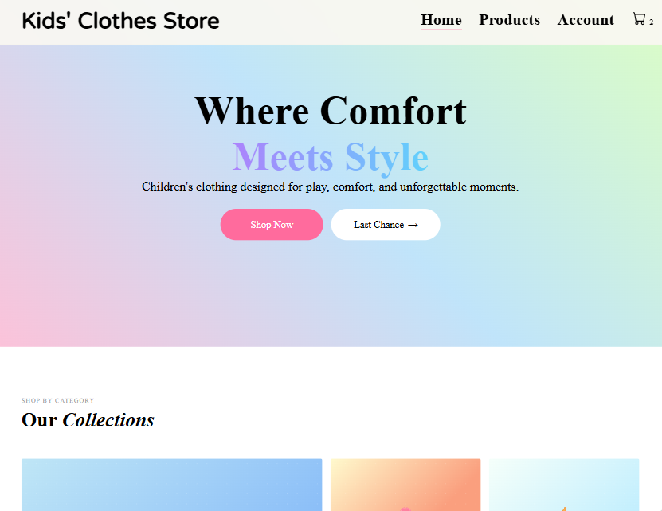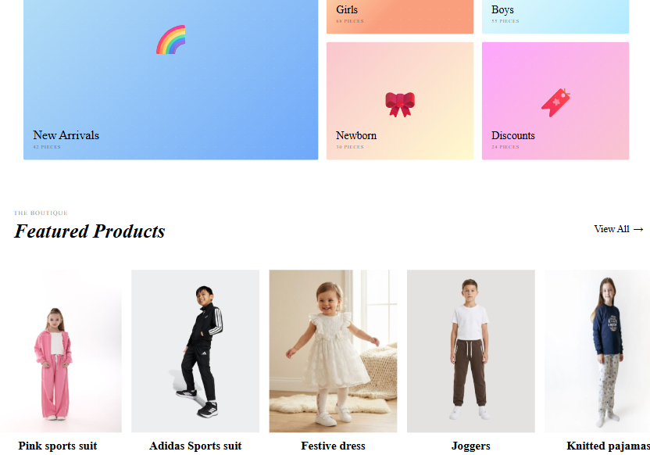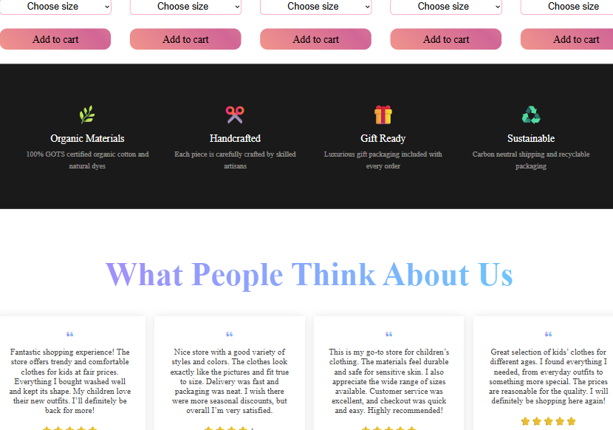
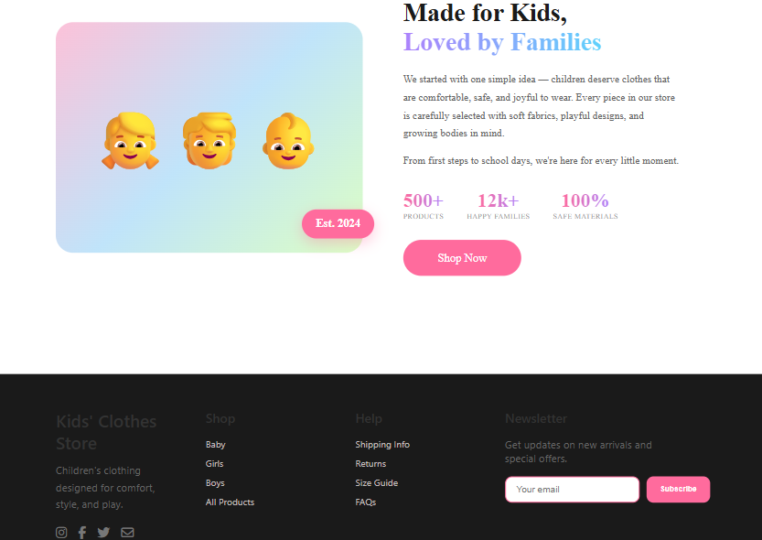
Фигура 2 – Начална страница (index.html)
Всяка страница следва единна структура с три основни зони:
- Header (Navbar) – фиксирана лента с лого, навигационнилинкове и икона на количката с брояч
- Main content – специфично за всяка страница съдържание
- Footer – четири колони: лого+соцмрежи, Shop, Help,
Newsletter
Продуктовата страница (Фигура 3) се различава с двуколонно оформление: лява колона с галерия от изображения и дясна колона с детайлна информация.

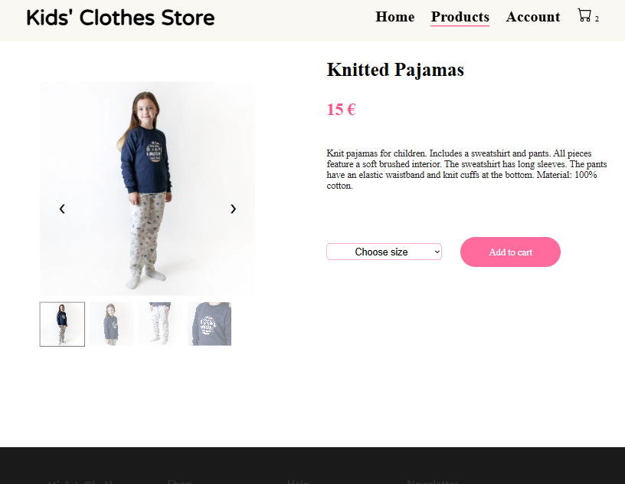
Фигура 3 – Страница на продукта

4.2 Цветова схема
Цветовата схема е разработена с ориентация към семейна и приятелска атмосфера. Базира се на пастелни тонове с акцентен розов цвят. Използвани са 4 основни цвята:
Цвят | HEX код | Приложение
Розово (акцент) | #ff6b9d | Бутони, hover ефекти, select рамки
Пастелен градиент | #fcc2d9 → #c0e4fa → #dcfec4 | Hero банер фон
Тъмно (charcoal) | rgb(26,26,26) | Footer и Features секция
Кремаво (navbar) | rgba(250,247,242,0.92) | Навигационна лента
Таблица 2 – Цветова схема на сайта

4.3 Типография
За типографията са използвани два шрифта: "Bpmf Huninn" от Google Fonts за логото и заглавията – избран заради своя приятелски и достъпен характер; и системен шрифт (sans-serif) за основния текст. Размерите на шрифтовете варират от 13pt за основния текст до 80px за главното заглавие на Hero секцията.

4.4 Responsive дизайн
Сайтът е напълно responsive с три брейкпойнта в style.css:
- Десктоп (над 1024px) – 5 колони в продуктовата решетка,пълно оформление
- Таблет (768px – 1024px) – 3 колони в каталога, 2-колоненfooter
- Мобилно (под 768px) – 2 колони, едноколонна About секция,вертикални бутони
- Малки смартфони (под 480px) – 1 колона за всички секции

5. ХАРАКТЕРИСТИКИ НА УЕБСАЙТА

5.1 Самостоятелно разработени модули
В процеса на разработка са създадени три модула, чиито технологии са усвоени самостоятелно в хода на проекта:

5.1.1 Модул за управление на количката (cart.js)
Самостоятелно разработен JavaScript модул за пълно управление на количката за пазаруване. Модулът използва localStorage за персистентност на данните и включва следните функции:
- saveCart() / loadCart() – сериализация и десериализация наколичката в JSON
- initAddToCart() – динамично закачане на event listeners навсички бутони
- renderCart() – динамично генериране на HTML съдържаниеза страницата на количката
- attachEvents() – управление на бутоните +, − и в количката
- updateCartCounter() – реално-временно обновяване наброяча в навигацията
- renderTotal() – автоматично изчисляване на общата сума
Модулът работи на всички 22 страниции на сайта чрез единствен <script> таг в края на <body>. Използва защитни проверки (if (!el) return) за да не генерира грешки на страниците без количка.

5.1.2 Слайдер за изображения на продукта (script.js)
Самостоятелно разработен JavaScript слайдер за галерията от снимки на продуктовите страници. Функционалности:
- Превключване на главното изображение при клик върхуминиатюра (.thumb)
- Навигация с стрелки (prev/next) с циклично преминаване
- Визуална маркировка на активната миниатюра с клас
.active

5.1.3 Navbar с glass ефект
Фиксираната навигационна лента използва CSS свойството backdrop-filter: blur(12px) в комбинация с полупрозрачен фон rgba(250, 247, 242, 0.92). Това създава съвременен "frosted glass" ефект – функционалност, усвоена самостоятелно.

5.2 Описание на продуктовия каталог
Сайтът съдържа 15 продукта с пълна информация. На Таблица 3 са показани всички продукти с техните идентификатори, цени и размери:
ID | Наименование | Цена | Размери
001 | Pink sports suit | 19 € | 8-9 / 10-11 / 12-13 г.
002 | Adidas Sports suit | 50 € | 3-4 / 4-5 / 5-6 г.
003 | Knitted pajamas | 15 € | 3-4 / 4-5 / 5-6 г.
004 | Joggers | 40 € | 3-4 / 4-5 / 5-6 г.
005 | Festive dress | 30 € | 3-6 / 6-9 / 9-12 м.
006 | Knitted flared pants | 7 € | 3-4 / 4-5 / 5-6 г.
007 | Insulated Turtleneck | 10 € | 10-11 / 11-12 / 12-13 г.
008 | Jumpsuit for baby | 70 € | 3-6 / 6-9 / 9-12 м.
009 | Jumper | 20 € | 3-4 / 4-5 / 5-6 г.
010 | Jacket and Pants Set | 12 € | 3-6 / 6-9 / 9-12 м.
011 | Insulated sports suit | 40 € | 10-11 / 11-12 / 12-13 г.
012 | Polo shirt | 17 € | 10-11 / 11-12 / 12-13 г.
013 | Set T-shirt Shorts | 22 € | 3-6 / 6-9 / 9-12 м.
014 | Sports suit | 55 € | 6-7 / 7-8 / 8-9 г.
015 | Set Jumper Pants | 45 € | 6-7 / 7-8 / 8-9 г.
Таблица 3 – Каталог на продуктите

6. ТЕСТВАНЕ

6.1 Функционално тестване
Проведено е функционално тестване на всички основни сценарии. Резултатите са представени в Таблица 4:
№ | Тест сценарий | Очакван резултат
1 | Добавяне без размер | Alert: "Please choose a size!"
2 | Добавяне с размер | Продуктът се появява в количката
3 | Добавяне 2 пъти (един размер) | quantity = 2, не дублира реда
4 | Добавяне с различни размери | Два отделни реда в количката
5 | Бутон "+" в количката | Quantity расте, сумата се обновява
6 | Бутон "−" до 0 | Артикулът се изтрива автоматично
7 | Бутон " " | Артикулът изчезва от количката
8 | Опресняване на страницата | Количката се запазва (localStorage)
9 | Бутон "Clear cart" | Всички артикули се изтриват
10 | Брояч в navbar | Обновява се на всички 22 страници
11 | Слайдер – клик миниатюра | Главното изображение се сменя
12 | Слайдер – стрелки | Циклично превключване
13 | Линк от продукт → страница | Зарежда правилната страница
14 | Footer линкове | Всички линкове работят коректно
Таблица 4 – Резултати от функционалното тестване
Всички 14 тестови сценария дадоха очаквани резултати. Не са открити грешки или неочаквано поведение.

6.2 Кроссбраузърно тестване
Сайтът е тестван в четири браузъра:
Браузър | Версия | Резултат
Google Chrome | 120 | Пълна функционалност, без проблеми
Mozilla Firefox | 121 | Пълна функционалност, без проблеми
Microsoft Edge | 120 | Пълна функционалност, без проблеми

Пълна функционалност, незначителни визуални разл
Таблица 5 – Резултати от кроссбраузърното тестване

6.3 Responsive тестване
Тествано с Chrome DevTools Device Toolbar:
- Desktop 1920×1080 – 5 колони в каталога, пълнооформление
- iPad Pro 1024×1366 – 3 колони, адаптиран footer
- iPad 768×1024 – 2 колони, едноколонна About секция
- iPhone 14 Pro 390×844 – 2 колони, компактна навигация
- iPhone SE 375×667 – 2 колони, всички секции адаптирани
Всички тествани резолюции показаха коректно оформление без хоризонтален скролбар.

ЗАКЛЮЧЕНИЕ

В рамките на настоящия курсов проект е разработен пълнофункционален уеб магазин за детски дрехи Kids' Clothes Store. Проектът успешно постигна всички поставени цели и изпълнява пълния набор от функционални и нефункционални изисквания.
Като краен резултат е създаден уеб сайт, включващ: 22 HTML файла, 1 CSS файл с ~600 реда код, 2 JavaScript файла, 15 продукта с индивидуални страници и галерии, 5 категории с отделни страници и 46 изображения.
В хода на проекта са усвоени следните нови технологии и умения:
- CSS Grid и Flexbox за сложни responsive оформления
- CSS backdrop-filter за съвременни визуални ефекти
- JavaScript localStorage API за клиентско съхранение наданни
- Динамично генериране на HTML чрез JavaScript
- Event delegation и DOM манипулация
- Методология за организация на многостранични уебпроекти
Поставените задачи са изпълнени изцяло:
- Разработена е логическа и физическа структура на сайта
- Създаден е привлекателен дизайн с консистентна цветовасхема
- Имплементирани са два скрипта: cart.js и script.js
- Сайтът работи коректно в четири браузъра
- Responsive дизайнът функционира на всички тестваниустройства
Проектът представлява солидна основа за бъдещо разширение с back-end технологии, реална система за плащане и потребителски акаунти.

СПИСЪК НА ИЗПОЛЗВАНАТА ЛИТЕРАТУРА

- Duckett, J. HTML and CSS: Design and Build Websites. JohnWiley & Sons, 2011, 490 с.
- Duckett, J. JavaScript & jQuery: Interactive Front-End WebDevelopment. John Wiley & Sons, 2014, 640 с.
- Frain, B. Responsive Web Design with HTML5 and CSS3.
Packt Publishing, 2015, 325 с.
- Flanagan, D. JavaScript: The Definitive Guide. 7th ed.O'Reilly Media, 2020, 706 с.
- Robbins, J. Learning Web Design. O'Reilly Media, 2018, 808 с.
- Mozilla Developer Network. Web technology for developers.
[Електронен ресурс] – Режим на достъп: https://developer.mozilla.org (Посетен 10.03.2026).
- W3Schools. HTML, CSS, JavaScript Tutorials. [Електроненресурс] – Режим на достъп: https://www.w3schools.com (Посетен 12.03.2026).
- CSS-Tricks. A Complete Guide to Flexbox and Grid.
[Електронен ресурс] – Режим на достъп: https://css-tricks.com (Посетен 15.03.2026).
- Statista. E-commerce worldwide – statistics & facts.
[Електронен ресурс] – Режим на достъп: https://www.statista.com (Посетен 01.04.2026).
- Google Fonts. Bpmf Huninn Font. [Електронен ресурс] –Режим на достъп: https://fonts.google.com (Посетен 20.02.2026).

ПРИЛОЖЕНИЕ — ПРОГРАМЕН КОД

А.1 Пълен код на cart.js
let cart = JSON.parse(localStorage.getItem('cart')) || []; function saveCart() { localStorage.setItem('cart', JSON.stringify(cart)); }
function updateCartCounter() { const total = cart.reduce((sum, i) => sum + i.quantity, 0); const counter = document.querySelector('.cart-counter'); if (counter) counter.textContent = total; }
function initAddToCart() { document.querySelectorAll('.btn-catalog, .btn-primary[data-id]') .forEach(btn => { btn.addEventListener('click', function(e) {
e.preventDefault(); const col = this.closest('.col-4') || this.closest('.detail-container') || this.parentElement; const size = col.querySelector('.size-select').value; if (!size) { alert('Please choose a size!'); return; } const product = { id: this.dataset.id, name: this.dataset.name, price: parseFloat(this.dataset.price), image: this.dataset.image, size: size }; const existing = cart.find( i => i.id === product.id && i.size === product.size); if (existing) existing.quantity += 1; else cart.push({ ...product, quantity: 1 }); saveCart(); updateCartCounter(); alert(`✓ ${product.name} (${size}) added to cart!`); });
}); }
function renderTotal() { const el = document.querySelector('.cart-total'); if (!el) return; const total = cart.reduce((s,i) => s + i.price * i.quantity, 0); el.textContent = `Total: ${total.toFixed(2)} €`; }
function attachEvents() { document.querySelectorAll('.cart-item').forEach(el => { const id = el.dataset.id, size = el.dataset.size; el.querySelector('.plus-btn').addEventListener('click', () => { cart.find(i => i.id===id && i.size===size).quantity += 1; saveCart(); renderCart(); }); el.querySelector('.minus-btn').addEventListener('click', () => { const item = cart.find(i => i.id===id && i.size===size); item.quantity -= 1; if (item.quantity <= 0) cart = cart.filter(i => !(i.id===id && i.size===size)); saveCart(); renderCart(); }); el.querySelector('.remove-btn').addEventListener('click', () => { cart = cart.filter(i => !(i.id===id && i.size===size)); saveCart(); renderCart(); });
}); }
function renderCart() { const container = document.querySelector('.cart-items'); if (!container) return; if (cart.length === 0) { container.innerHTML = 'Your cart is empty'; const t = document.querySelector('.cart-total'); if (t) t.textContent = ''; return; } container.innerHTML = cart.map(item => `
<img src="${item.image}" width="80">
${item.name}
Size: ${item.size}${item.price} €
−
${item.quantity}
+
${(item.price*item.quantity).toFixed(2)} €
✕ `).join(''); renderTotal(); updateCartCounter(); attachEvents(); }
const clearBtn = document.querySelector('.clear-cart-btn'); if (clearBtn) clearBtn.addEventListener('click', () => { cart = []; saveCart(); renderCart(); updateCartCounter(); }); updateCartCounter(); initAddToCart(); renderCart();

А.2 Код на script.js (слайдер)
const mainImage = document.getElementById("mainImage") const thumbs = document.querySelectorAll(".thumb") const prev = document.querySelector(".prev") const next = document.querySelector(".next") let index = 0 function showImage(i) { index = i mainImage.src = thumbs[i].src thumbs.forEach(t => t.classList.remove("active")) thumbs[i].classList.add("active") }
thumbs.forEach((thumb, i) => { thumb.addEventListener("click", () => showImage(i)) })
next.addEventListener("click", () => { index = (index + 1) % thumbs.length showImage(index) })
prev.addEventListener("click", () => { index = (index - 1 + thumbs.length) % thumbs.length showImage(index) })

B.1 Код на index.html
<!DOCTYPE html>
<html lang="en">
<head>
<meta charset="UTF-8">
<meta name="viewport" content="width=device-width, initial-scale=1.0">
<link rel="stylesheet" href="style.css">
<link rel="preconnect" href="https://fonts.googleapis.com">
<link rel="preconnect" href="https://fonts.gstatic.com" crossorigin>
<link href="https://fonts.googleapis.com/css2?family=Bpmf+Huninn&display=swap" rel="stylesheet">
<link rel="stylesheet" href="https://stackpath.bootstrapcdn.com/font-awesome/4.7.0/css/font-awesome.min.css">
<link rel="stylesheet" href="https://cdnjs.cloudflare.com/ajax/libs/font-awesome/6.5.0/css/all.min.css">
<title>Document</title>
</head>
<body>
<section class="header">

<div class="navbar">

<h1 class="logo"><a href="index.html">Kids' Clothes Store</a></h1>
<nav>
<ul id="MenuItems">
<li class="modeOn"><h1><a href="index.html">Home</a></h1></li>
<li class="transition"><h1><a href="products.html">Products</a></h1></li>
<li class="transition"><h1><a href="account.html">Account</a></h1></li>
</ul>
<a href="cart.html" class="cart">
<svg xmlns="http://www.w3.org/2000/svg" width="32" height="27" fill="currentColor" class="bi bi-cart" viewBox="0 0 16 16">
<path d="M0 1.5A.5.5 0 0 1 .5 1H2a.5.5 0 0 1 .485.379L2.89 3H14.5a.5.5 0 0 1 .491.592l-1.5 8A.5.5 0 0 1 13 12H4a.5.5 0 0 1-.491-.408L2.01 3.607 1.61 2H.5a.5.5 0 0 1-.5-.5M3.102 4l1.313 7h8.17l1.313-7zM5 12a2 2 0 1 0 0 4 2 2 0 0 0 0-4m7 0a2 2 0 1 0 0 4 2 2 0 0 0 0-4m-7 1a1 1 0 1 1 0 2 1 1 0 0 1 0-2m7 0a1 1 0 1 1 0 2 1 1 0 0 1 0-2"/>
</svg>
</a>
<span class="cart-counter">0</span>
</nav>
</div>
<div>

</div>

</section>

<section class="center">
<div class="gradient">
<h1 style="font-size: 80px;">Where Comfort <br><a>Meets Style</a></h1>
<p style="font-size: 25px;" >Children's clothing designed for play, comfort, and unforgettable moments.</p>
<div class="btns">
<a href="./products.html" class="btn-primary">Shop Now</a>
<a href="./categories/discount-products.html" class="btn-ghost"> Last Chance</a>
</div>
</div>
</section>

<section class="section" id="categories">
<div class="section-header">
<div>
<div class="section-subtitle">Shop by Category</div>
<h2 class="section-title">Our <em>Collections</em></h2>
</div>

</div>

<div class="categories-grid">
<div class="cat-card span-2 fade-in-up" >

<div class="cat-bg cat-bg-1">🌈</div>
<div class="cat-label">
<div class="cat-name"><a href="./categories/new-products.html">New Arrivals</a></div>
<div class="cat-count"><a href="./categories/new-products.html">42 Pieces</a></div>
</div>

</div>
<div class="cat-card fade-in-up" style="transition-delay:0.1s">
<div class="cat-bg cat-bg-2">🌸</div>
<div class="cat-label">
<div class="cat-name" style="font-size:22px"><a href="./categories/girls-products.html">Girls</a></div>
<div class="cat-count"><a href="./categories/girls-products.html">68 Pieces</a></div>
</div>
</div>
<div class="cat-card fade-in-up" style="transition-delay:0.15s">
<div class="cat-bg cat-bg-3">⚡</div>
<div class="cat-label">
<div class="cat-name" style="font-size:22px"><a href="./categories/boys-product.html">Boys</a></div>
<div class="cat-count"><a href="./categories/boys-product.html">55 Pieces</a></div>
</div>
</div>
<div class="cat-card fade-in-up" style="transition-delay:0.2s">
<div class="cat-bg cat-bg-4">🎀</div>
<div class="cat-label">
<div class="cat-name" style="font-size:22px"><a href="./categories/baby-products.html">Newborn</a></div>
<div class="cat-count"><a href="./categories/baby-products.html">30 Pieces</a></div>
</div>
</div>
<div class="cat-card fade-in-up" style="transition-delay:0.25s" >
<div class="cat-bg cat-bg-5">🔖</div>
<div class="cat-label">
<div class="cat-name" style="font-size:22px"><a href="discount-products.html">Discounts</a></div>
<div class="cat-count"><a href="./categories/discount-products.html">24 Pieces</a></div>
</div>
</div>
</div>
</section>

<section class="catalog-section" >
<div class="section-header">
<div>
<div class="section-subtitle">The Boutique</div>
<h2 class="section-title"><em>Featured Products</em> </h2>
</div>
<div>
<a href="products.html" class="btn-ghost" style="padding: 15px 32px;">View All</a>
</div>
</div>
<div class="row">

<div class="col-4">
<a href="./products/pink-sports-suit.html">
<img src="img/pink-sports-suit.jpg" alt="Pink sports suit">
</a>
<div class="cat">
<a href="./products/pink-sports-suit.html"><h2>Pink sports suit</h2></a>
<p>19 €</p>
</div>
<select class="size-select">
<option disabled selected value="">Choose size</option>
<option value="8-9 years">8-9 years</option>
<option value="10-11 years">10-11 years</option>
<option value="12-13 years">12-13 years</option>
</select><br>
<a href="#" class="btn-catalog"
data-id="001"
data-name="Pink sports suit"
data-price="19"
data-image="img/pink-sports-suit.jpg">
Add to cart
</a>
</div>

<div class="col-4">
<a href="./products/adidas-sports-suit.html">
<img src="img/adidas-sport-suit.png" alt="Adidas Sports suit">
</a>
<div class="cat">
<a href="./products/adidas-sports-suit.html"><h2>Adidas Sports suit</h2></a>
<p>50 €</p>
</div>
<select class="size-select">
<option disabled selected value="">Choose size</option>
<option value="3-4 years">3-4 years</option>
<option value="4-5 years">4-5 years</option>
<option value="5-6 years">5-6 years</option>
</select><br>
<a href="#" class="btn-catalog"
data-id="002"
data-name="Adidas Sports suit"
data-price="50"
data-image="img/adidas-sport-suit.png">
Add to cart
</a>
</div>

<div class="col-4">
<a href="./products/festive-dress.html">
<img src="img/festive-dress.jpg" alt="Festive dress">
</a>
<div class="cat">
<a href="./products/festive-dress.html"><h2>Festive dress</h2></a>
<p>30 €</p>
</div>
<select class="size-select">
<option disabled selected value="">Choose size</option>
<option value="3-6 months">3-6 months</option>
<option value="6-9 months">6-9 months</option>
<option value="9-12 months">9-12 months</option>
</select><br>
<a href="#" class="btn-catalog"
data-id="005"
data-name="Festive dress"
data-price="30"
data-image="img/festive-dress.jpg">
Add to cart
</a>
</div>

<div class="col-4">
<a href="./products/joggers.html">
<img src="img/joggers.jpeg" alt="Joggers">
</a>
<div class="cat">
<a href="./products/joggers.html"><h2>Joggers</h2></a>
<p>40 €</p>
</div>
<select class="size-select">
<option disabled selected value="">Choose size</option>
<option value="3-4 years">3-4 years</option>
<option value="4-5 years">4-5 years</option>
<option value="5-6 years">5-6 years</option>
</select><br>
<a href="#" class="btn-catalog"
data-id="004"
data-name="Joggers"
data-price="40"
data-image="img/joggers.jpeg">
Add to cart
</a>
</div>

<div class="col-4">
<a href="./products/knitted-pajamas.html">
<img src="img/knitted-pajamas.jpg" alt="Knitted pajamas">
</a>
<div class="cat">
<a href="./products/knitted-pajamas.html"><h2>Knitted pajamas</h2></a>
<p>15 €</p>
</div>
<select class="size-select">
<option disabled selected value="">Choose size</option>
<option value="3-4 years">3-4 years</option>
<option value="4-5 years">4-5 years</option>
<option value="5-6 years">5-6 years</option>
</select><br>
<a href="#" class="btn-catalog"
data-id="003"
data-name="Knitted pajamas"
data-price="15"
data-image="img/knitted-pajamas.jpg">
Add to cart
</a>
</div>
</div>

</section>

<div class="features-section">
<div class="feature-item">
<span class="feature-icon">🌿</span>
<div class="feature-title">Organic Materials</div>
<p class="feature-text">100% GOTS certified organic cotton and natural dyes</p>
</div>
<div class="feature-item">
<span class="feature-icon">✂️</span>
<div class="feature-title">Handcrafted</div>
<p class="feature-text">Each piece is carefully crafted by skilled artisans</p>
</div>
<div class="feature-item">
<span class="feature-icon">🎁</span>
<div class="feature-title">Gift Ready</div>
<p class="feature-text">Luxurious gift packaging included with every order</p>
</div>
<div class="feature-item">
<span class="feature-icon">♻️</span>
<div class="feature-title">Sustainable</div>
<p class="feature-text">Carbon neutral shipping and recyclable packaging</p>
</div>
</div>

<section class="Testimonials">
<div class="testimonial">
<h1>What People Think About Us</h1>
<div class="row" style="grid-template-columns: repeat(4, 1fr);">
<div class="col-3">
<i class="fa fa-quote-left"></i>
<p>
Fantastic shopping experience! The store offers trendy and comfortable clothes for kids at fair prices. Everything I bought washed well and kept its shape. My children love their new outfits. I’ll definitely be back for more!
<br><br>⭐⭐⭐⭐⭐
</p>
<h3>Ben Affleck</h3>
</div>
<div class="col-3">
<i class="fa fa-quote-left"></i>
<p>
Nice store with a good variety of styles and colors. The clothes look exactly like the pictures and fit true to size. Delivery was fast and packaging was neat. I wish there were more seasonal discounts, but overall I’m very satisfied.
<br><br>⭐⭐⭐⭐☆
</p>
<h3>Brad Pitt</h3>
</div>
<div class="col-3">
<i class="fa fa-quote-left"></i>
<p>
This is my go-to store for children’s clothing. The materials feel durable and safe for sensitive skin. I also appreciate the wide range of sizes available. Customer service was excellent, and checkout was quick and easy. Highly recommended!
<br><br>⭐⭐⭐⭐⭐
</p>
<h3>Leonardo Dicaprio</h3>
</div>
<div class="col-3">
<i class="fa fa-quote-left"></i>
<p>
Great selection of kids’ clothes for different ages. I found everything I needed, from everyday outfits to something more special. The prices are reasonable for the quality. I will definitely be shopping here again!
<br><br>⭐⭐⭐⭐⭐
</p>
<h3>Matt Damon</h3>
</div>

</div>
</div>
</section>

<section class="about-section">
<div class="about-image">
<div class="about-img-placeholder">👧🧒👶</div>
<div class="about-badge">Est. 2024</div>
</div>
<div class="about-content">
<div class="section-subtitle">Our Story</div>
<h2 class="about-title">Made for Kids,<br><span>Loved by Families</span></h2>
<p class="about-text">
We started with one simple idea — children deserve clothes that are
comfortable, safe, and joyful to wear. Every piece in our store is
carefully selected with soft fabrics, playful designs, and growing
bodies in mind.
</p>
<p class="about-text">
From first steps to school days, we're here for every little moment.
</p>
<div class="about-stats">
<div class="stat-item">
<span class="stat-number">500+</span>
<span class="stat-label">Products</span>
</div>
<div class="stat-item">
<span class="stat-number">12k+</span>
<span class="stat-label">Happy Families</span>
</div>
<div class="stat-item">
<span class="stat-number">100%</span>
<span class="stat-label">Safe Materials</span>
</div>
</div>
<a href="products.html" class="btn-primary" style="display:inline-block; margin-top: 10px;">
Shop Now
</a>
</div>
</section>

<footer>
<div class="footer-container">

<div class="footer-col brand">
<h2 class="footer-logo">
<a href="#" class="footer-log">Kids' Clothes Store</a>
</h2>
<p class="brand-text">
Children's clothing designed for comfort, style, and play.
</p>

<div class="socials">
<a href="#"><i class="fab fa-instagram"></i></a>
<a href="#"><i class="fab fa-facebook-f"></i></a>
<a href="#"><i class="fab fa-twitter"></i></a>
<a href="#"><i class="far fa-envelope"></i></a>
</div>
</div>

<div class="footer-col">
<h3>Shop</h3>
<ul>
<li><a href="./categories/baby-products.html">Baby</a></li>
<li><a href="./categories/girls-products.html">Girls</a></li>
<li><a href="./categories/boys-product.html">Boys</a></li>
<li><a href="products.html">All Products</a></li>
</ul>
</div>

<div class="footer-col">
<h3>Help</h3>
<ul>
<li><a href="#">Shipping Info</a></li>
<li><a href="#">Returns</a></li>
<li><a href="#">Size Guide</a></li>
<li><a href="#">FAQs</a></li>
</ul>
</div>

<div class="footer-col newsletter">
<h3>Newsletter</h3>
<p>Get updates on new arrivals and special offers.</p>
<form class="newsletter-form">
<input type="email" placeholder="Your email" required>
<button type="submit">Subscribe</button>
</form>
</div>

</div>
</footer>

</body>
<script src="cart.js"></script>
</html>

